Практична робота 4
Тема 5. Прийняття рішень у маркетингу при дослідженні збутової функції
Мета: у ході виконання практичної роботи засвоїти методи прийняття рішень у маркетингу; набути вміння застосовувати методи прийняття рішень за обсягом продажу; набути вміння використовувати вбудовані функції Excel для вирішення завдання прийняття рішення.
Короткі теоретичні відомості
У маркетингу розв’язання завдання прийняття рішення є важливим етапом планування господарської діяльності підприємства як на найближчий період часу, так і в довготривалій перспективі. Таке рішення зазвичай враховує стохастичний характер економічного середовища завдань (при відомому ймовірному описі випадкових величин у сучасній економіці).
Для визначення найкращих рішень використовують критерії максимаксу, Вальда, Севіджа, Гурвіца.
Критерій максимаксу. З його допомогою визначають стратегію, що максимізує доходи для кожного стану економічного середовища. Це критерій крайнього оптимізму. Найкращим рішенням, при якому досягається максимальний дохід, буде:
$$M=\max_{1≤i≤m}{\max_{1≤j≤n}{d_{ij}}}$$ | (6)
Потрібно усвідомити, що ситуації, які вимагають використання такого критерію, в економіці непоодинокі. Цим критерієм користуються не лише оптимісти. До нього також вдаються у ситуаціях невизначеності, у ситуаціях, коли економічний об'єкт знаходиться в безвихідному становищі.
Максимальний критерій Вальда використовують при виборі агресивної стратегії, що буде протидіяти конкурентам. При цьому обирається рішення, яке буде дорівнювати:
$$W=\max_{1≤i≤m}{\min_{1≤j≤n}{d_{ij}}}$$ | (7)
Згідно з критерієм Вальда з усіх найбільш невдалих результатів обирається кращий (тобто значення ефективності, найкраще з усіх найгірших або максимальне з усіх мінімальних).
Критерій мінімаксного ризику Севіджа. Вибір цієї стратегії аналогічний вибору стратегії за принципом Вальда. Відмінність полягає в тому, що в процесі прийняття рішення використовується не матриця доходу А, а матриця витрат або ризиків:
$$S=\min_{1≤i≤m}{\max_{1≤j≤n}{z_{ij}}}$$ | (8)
Критерій песимізму - оптимізму Гурвіца. Цей критерій при виборі рішення рекомендує керуватися деяким середнім результатом, що характеризує стан між крайнім «песимістом» і «оптимізмом». Згідно із цим критерієм у матриці обирається рішення (сценарій), для якого досягається значення:
$$H=\max_{1≤i≤m}{\{p\min_{1≤j≤n}{d_{ij}}}+\left(1-p\right)\max_{1≤j≤n}{d_{ij}\}},$$ | (9)
де $p$ – ймовірність події $\left(0≤p≤1\right)$.
Порядок виконання практичної роботи
Етап 1. Створення таблиці в Excel
Створюємо таблицю в Excel з даними. Наприклад, із продажу сиру. Умовним виробником сиру на експорт буде «Запорізький м'ясо-молочний комбінат». Маркетолог має визначити, скільки ящиків сиру потрібно виробляти протягом місяця. Ймовірності того, що попит на сир протягом місяця становитиме 6, 7, 8 або 9 ящиків, дорівнюють відповідно P1=0,1; P2=0,3; P3=0,5; P4=0,1 ($P=\sum_{i=1}^{n}{P_{i}}=1$) за відповідний період часу (рис. 28).
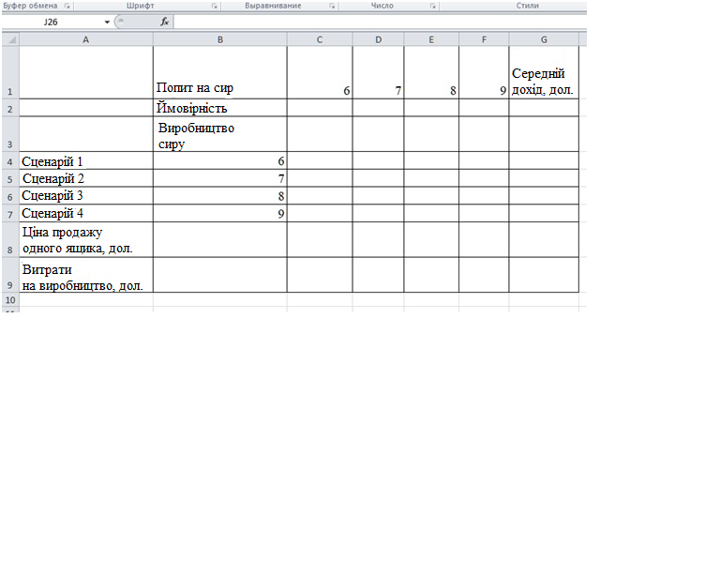
Рисунок 28 – Таблиця доходу
Витрати на дохід від продажу одного ящика дорівнюють 45 дол. Компанія продає кожен ящик за ціною 95 дол. Якщо ящик із сиром не продається протягом місяця, то він псується і компанія не отримує доходу. Скільки ящиків треба купувати компанії для продажу, а комбінату виробляти протягом місяця?
Етап 2. Розв’язування задачі
За вихідними даними будуємо матрицю доходів. «Стратегії 1-3» – це різні показники кількості ящиків із сиром, які, можливо, потрібно виробляти. Дохід визначається з урахуванням величини попиту на аналогічну кількість ящиків сиру.
Обчислимо, наприклад, показник середнього доходу, якщо виробник виготовить 8 ящиків, а попит буде тільки на 7.
Кожен ящик продається по 95 дол. Компанія реалізувала 7 ящиків, а виробила 8. Отже, виручка становитиме 7*95, а витрати – 1 ящик (8-7)*45. Очікуваний дохід дорівнюватиме: $D=\left(7*95 -\left(8-7\right)*45\right)*0,3 = 186$ дол. (рис. 29).
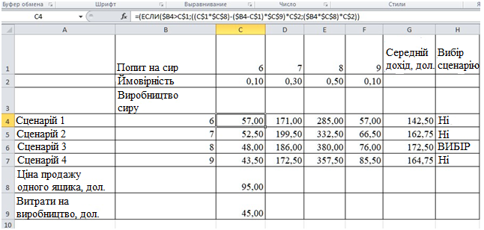
Рисунок 29 – Розрахунок очікуваного середнього доходу
У комірку C4 записуємо формулу =(ЕСЛИ($B4>C$1;((C$1*$C$8)-($B4-C$1)*$C$9)*C$2;($B4*$C$8)*C$2)). Перевіряємо отриманий результат і копіюємо в інші комірки.
У комірку G4 функцію (та копіюємо її на всі дані): =СРЗНАЧ(C4:F4).
Аналогічно проводимо копіювання та розрахунки для інших сценаріїв. У результаті отримаємо очікуваний середній дохід. Найбільший очікуваний середній дохід дорівнюватиме 172,50 дол. (рис. 30).
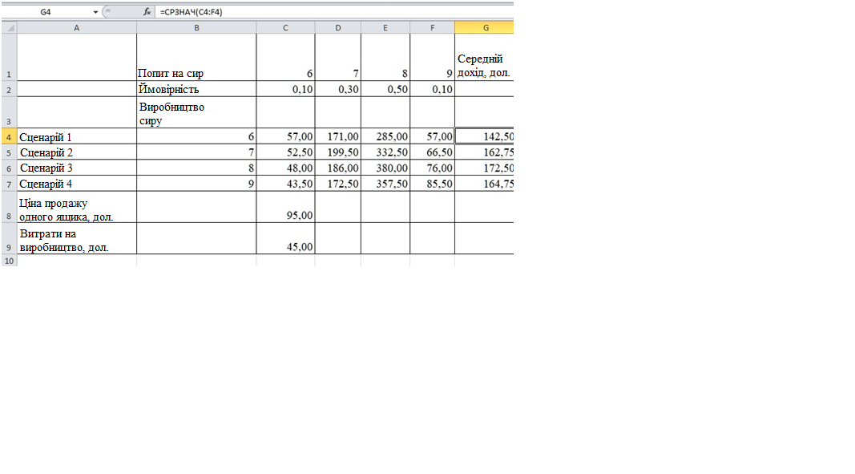
Рисунок 30 – Розрахунок очікуваного середнього доходу
Для вибору сценарію складемо формулу. Вона матиме такий вигляд:
=ЕСЛИ(G4=МАКС($G$4:$G$7);«ВЫБОР»;«Нет») .
Рішення ж матиме такий вигляд (рис. 31):
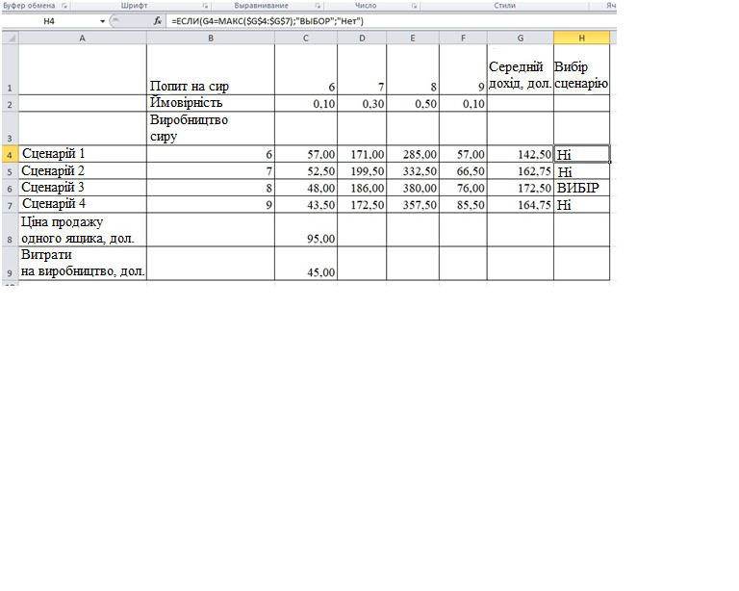
Рисунок 31 – Вибір сценарію
Таким чином, сприятливим сценарієм є виробництво та продаж 8 ящиків сиру (сценарій 3).

Завдання до практичної роботи
Для виконання завдання із прийняття рішення кожному студентові необхідно за погодженням із викладачем обрати один із запропонованих варіантів.
Варіант 1. Компанія, яка виробляє пральний порошок, працює в умовах вільної конкуренції. Порошок випускається блоками, причому ціна одного блока в наступному місяці є невизначеною: 10 грн із ймовірністю 0,3; 15 грн із ймовірністю 0,5; 20 грн із ймовірністю 0,2. Повні витрати (Z) на виробництво 1 блока прального порошку дорівнюють і його можливий не продаж складає Z = 11 грн.
Побудуйте таблицю рішень і визначте добовий випуск продукції компанії обсягом 100, 150 або 200 блоків, при якому середньодобовий прибуток буде максимальним.
Варіант 2. Невелика фірма виробляє косметичну продукцію для підлітків. Протягом місяця реалізується 15, 16 або 17 упаковок товару. Від продажу кожної упаковки фірма отримує 75 грн прибутку. Косметика має короткий термін придатності, тому упаковка, не реалізована протягом місяця, підлягає вилученню з продажу. Виробництво однієї упаковки обходиться в 115 грн. Втрати фірми становлять 115 грн, якщо упаковка не продана до кінця місяця. Ймовірність продажу 15, 16 або 17 упаковок косметичної продукції за місяць становить відповідно 0,55; 0,1 і 0,35.
Скільки упаковок косметики потрібно виробляти фірмі щомісяця?
Яка очікувана прибутковість такого рішення?
Скільки упаковок можна було б виробляти при суттєвому збільшенні терміну зберігання косметичної продукції?
Варіант 3. Магазин «Молоко» реалізує в роздріб молочну продукцію. Директор магазину має визначити, скільки бідонів сметани варто закупити у виробника для торгівлі нею протягом тижня. Ймовірність того, що попит на сметану протягом тижня буде 7, 8, 9 або 10 бідонів, становить відповідно 0,2; 0,2; 0,5 та 0,1. Купівля одного бідона сметани обходиться магазину в 70 грн, а продається сметана за ціною 110 грн за бідон. Якщо сметана не продається протягом тижня, вона псується і магазин несе збитки.
Скільки бідонів сметани варто купувати для продажу?
Яка очікувана прибутковість такого рішення?
Виконання завдань практичної роботи розраховане на 4 год.

Питання для закріплення та актуалізації знань
- Що розуміють під процесом прийняття маркетингових рішень?
- Які чинники впливають на прийняття маркетингових рішень?
- Яких умов необхідно дотримуватися для забезпечення якості та ефективності маркетингових рішень?
- Як здійснюється вибір маркетингового рішення при наявності альтернативних варіантів?
- Які критерії використовуються для визначення маркетингових рішень?
- Розкрийте сутність критерію максимаксу. За якою формулою розраховують його значення?
- Розкрийте сутність критерію Вальда. За якою формулою розраховують його значення?
- Розкрийте сутність критерію Севіджа. За якою формулою розраховують його значення?
- Розкрийте сутність критерію Гурвіца. За якою формулою розраховують його значення?
- На основі яких даних приймаються маркетингові рішення за обсягом продажу?
- Наведіть методику вибору маркетингового рішення з використанням електронних таблиць Excel.

